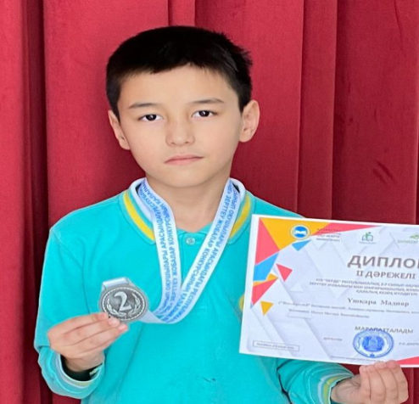

**ҮШҚАРА Мадияр Нұрланұлы,**

**"Жас Дарын-3” бастауыш мектебінің 3 «Ә» сынып оқушысы.**

**Жетекшісі: ОСПАН Мағира Бөкенбайқызы.**

**Шымкент қаласы**

**АС ҮЙДЕГІ МАТЕМАТИКА**

Математика адамдар өмірінде ертеден бастау алған. Ол өмірімізде барлық жерде бар, тек оны көре білуіміз керек.

Интернеттегі әдебиеттер мен материалдарды зерделеу барысында біз математиканың бастапқыда адамның күнделікті қажеттіліктерінен (есептеулерден, өлшеулерден) пайда болғанын және көптеген жылдар бойы бізді қоршаған әлемді танудың қуатты құралы ретінде қызмет еткенін білдім.

Демек, математикалық білім ұрпақтан-ұрпаққа берілмесе, адамдар көпке дейін үңгір адамының деңгейінде қалып қояр еді. Біз мектепте алған білімнің біз үнемі кездесетін практикалық мәселелерді шешуге көмектесетінін білдік.

Математика барлық ғылымның атасы болғанымен, тіпті ас үйде де математиканың қатысы бар екенің білу үшін осы тақырыпты таңдап алдым.

Математика тек ғылымда ғана емес, сонымен қатар тамақ дайындауда, ас әзірлеуде қолданылады. Шын мәнінде, тамақ дайындаудың барлық кезеңдері, соның ішінде тамаққа азық-түліктерді сатып алу, бюджетті жұмсау кейбір математикалық білімді талап етеді.

Ас пісіруде математиканың маңызы зор, өйткені кез келген тағамды дайындау үшін рецепт сақталуы керек. Рецепт пісіру процесінде сақталуы керек өнімдердің нақты қатынасын көрсетеді.

Асты пісіру уақытында өнімдерді өлшеу кезінде масса мен көлемнің математикалық мәндері қолданылады. Олар да оны қалай пайдалану керектігін білуі керек. Тағам дайындауда уақыт бірліктері маңызды рөл атқарады. Пісірілген тағамдарды бөліктерге бөлуге де математика керек. Ауызша есептеу техникасын білу және меңгеру, жоспар – ас мәзірін құра білу, тағамдардың рецептісін білу де математика ғылымына қатысы бар.

Көптеген ас үй ыдыстары да математикамен байланысты. Өлшеу стаканының, шай қасықтың және ас қасықтың да өз өлшемі бар. Барлығына 250 грамм ретінде белгілі классикалық қырлы шыны қолданылады. Кез келген кастрюльдің литрдегі өзіндік көлемі бар, бұл тамақ дайындауда маңызды емес. Мен тағамның калориялылығы туралы айтпаймын. Асханадағы әрбір адам осындай калория кестесін білуі қажет.

Ас үй рецептсіз болмайтынын бәрі біледі. Асты пісіру мен әзірлеу кітаптарының рецепттерінде олар көбінесе салмақ қатынасын емес, өнімдердің нақты мөлшерін көрсетеді. Бірақ біз кейде дайын тағамның аз немесе үлкен көлемін алғымыз келсе, өнімдердің санын қайта есептеуіміз керек. Көбінесе әрбір өнімді өлшеу әрдайым мүмкін емес, бірақ ас үйде әрқашан қолымызда стақан мен қасық - өлшеуіш ыдыстар болады. Ең бастысы - бір стақанға немесе бір ас қасыққа сәйкес келетін өнімнің осы немесе басқа мөлшерінің массасы қандай екенін білу және пропорцияны дұрыс құрастыруымыз қажет. Әрбір іске жауапты қарау. Сонда ғана үлкен нәтижеге жетесің.Қорыта келген де Үшқара Мадияр өзінің ғылыми жұмысының нәтижесінде 2-орынға ие болды.

